18/10/2019 Almudena Carmona Barquero

**EJERCICIO ESPEJOS CÓNCAVOS**

Para poder darle explicación a este problema, he tenido que tirar de mi libro de física de 2º de bachillerato, dónde explican la reflexión de los espejos cóncavos. Con eso y un poco de imaginación, propongo la siguiente solución:

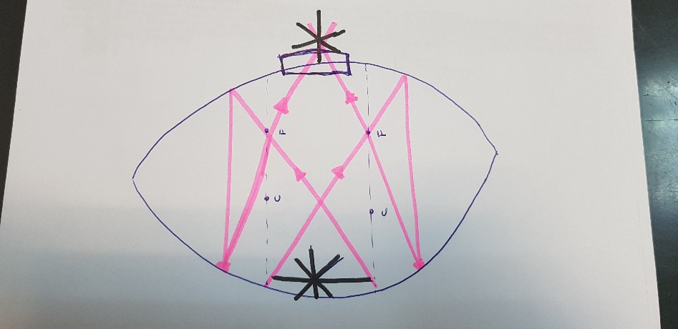

Considerando dos ejes del espejo conde se sitúan en foco (F) y el centro (C). Los rayos que pasan por los focos, se reflejan de forma paralela a los ejes, y éstos a su vez se vuelven a reflejar pasando por el foco. Así, se puede observar el escarabajo como si fuera una imagen real.